Тренінг «Особливості зайнятості молоді»
24 вересня 2020 року заступником начальника відділу активної підтримки безробітних Надвірнянської районної філії Івано-Франківського обласного центру зайнятості Зоряною Станіщук був проведений тренінг «Особливості зайнятості молоді» на території парку ім.Івана Франка.
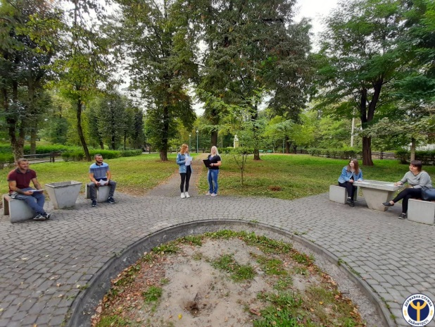
Метою даного заходу є підвищення впевненості у власних можливостях при пошуку роботи, визначення особистих професійних цілей молоді, формування навичок самопрезентації.

«Сьогодні молодь формує особливий спектр ринку праці,який значно відрізняється від інших його складових. З одного боку молодь мобільна, відкрита,готова до змін і активного пошуку роботи,а з іншого – їй не вистачає відповідного досвіду ,щоб конкурувати з досвіченими кандидатами. Сьогодні ,ми спробуємо активізувати ваші зусилля щодо пошуку роботу, опанувати навички самопрезентації, визначимо подальші професійні цілі» - зазначила З.Станіщук
Під час тренінгу безробітні активно включились в роботу,дотримуючись дистанції, виконували вправи та завдання ведучої
Вправа «Послання у світ» , яка починалася словами «Для мене працевлаштування — це…»,дала змогу розкритись молоді, юнаки та дівчата зачитали ,як вони бачать своє професійне майбутнє.
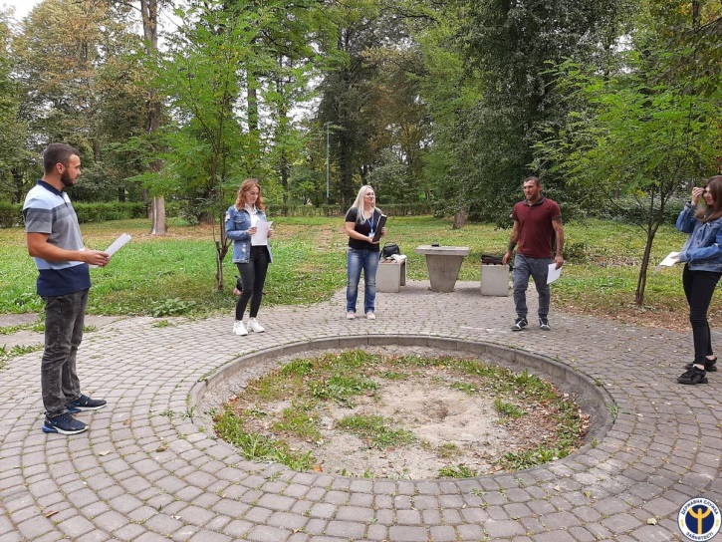
Цікавою виявилась для учасників вправа « Детектив» , завдання якої полягало виявити причини труднощів, які стоять на шляху до працевлаштування. Дівчата виявились переконливішими за юнаків.
Учасники активно працювали на тренінгу, виконували прави, розуміючи,що навики ефектно і виграшно подавати себе в різних ситуаціях допоможуть їм в пошуку бажаної роботи.
По завершенню заходу Зоряна Станіщук порадила молодим людям чітко визначитись зі своїми цілями та впевнено рухатися вперед. Фахівець зазначила: “Не можна сьогодні посадити яблуні і вже в наступному році збирати плоди. Наполегливість - дуже важливий елемент успіху, особливо в пошуку роботи. Формула успіху — це віра, праця та повага до людей. Головне дотримуватись принципу : “Не вийшло сьогодні - вийде завтра”
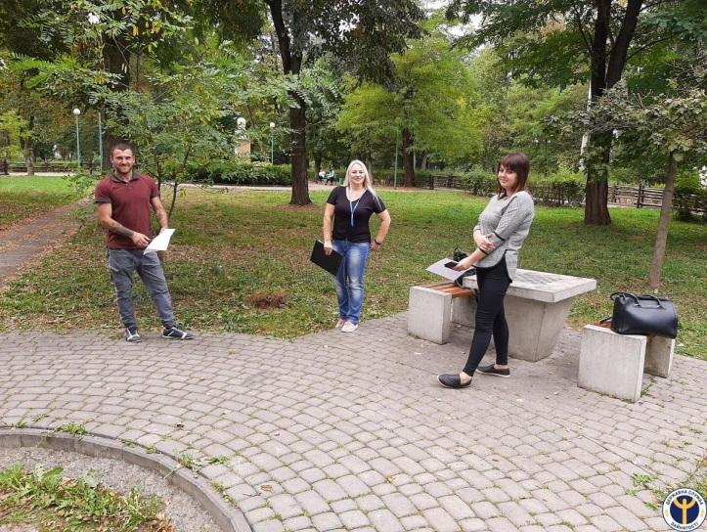
Безробітні подякували фахівцю за даний тренінг,який допоміг розвинути комунікативні якості, оволодіти навичками самопрезентації що неодмінно допоможе при співбесіди із роботодавцем.

